La machine Terre

Activité 1 : La terre est recouverte de plaques.

- Ouvrir le logiciel TectoGlob
- Dans la fenêtre affichage, affichez les séismes.

Que remarquez-vous ?

Les séismes délimitent des zones, ces zones correspondent-elles aux limites des continents ?

- Dans la fenêtre affichage, supprimez les séismes et affichez les volcans.
Que remarquez-vous ?

Où sont localisés ces volcans ? que délimitent-ils ?

- Les séismes et les volcans délimitent des zones actives à la surface du globe, c'est-à-dire des zones étroites marquées par une sismicité et un volcanisme important. Entre ces zones actives se trouvent de vastes zones « tranquilles », pas ou peu actives, ce sont des plaques. Elles peuvent être totalement océanique ou comporter à la fois une partie océanique et une partie continentale.
- Rendez-vous à l’adresse suivantes : http://monanneeaucollege.com/plaques.htm et complétez la carte suivante :
- S’il vous manque des plaques faites une recherche sur Internet avec « plaques tectoniques ».

Plaque 15
Plaque 13

Plaque 8

Plaque 9
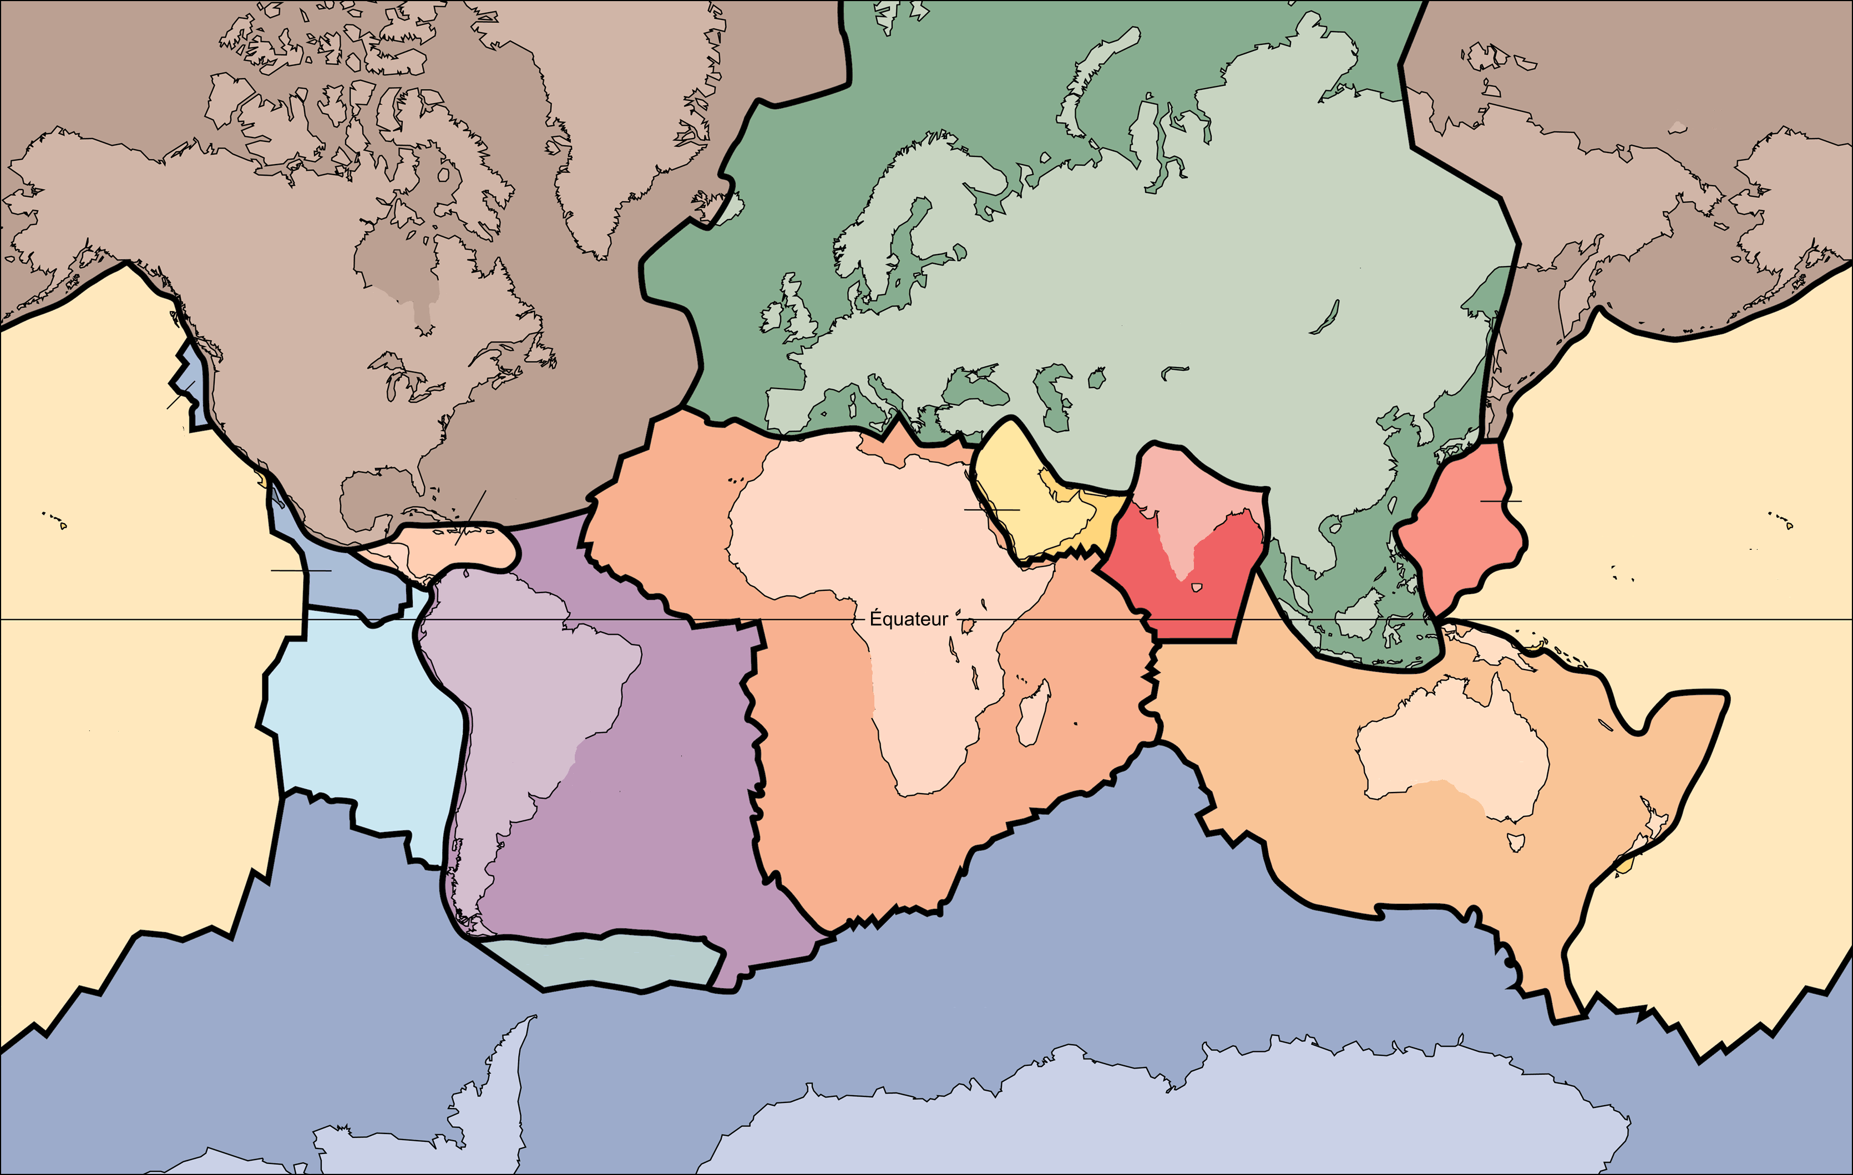
Plaque 1
Plaque 2
Plaque 3
Plaque 7
Plaque 4
Plaque 5
Plaque 6
Plaque 12
Plaque 10
Plaque 11
Plaque 14

